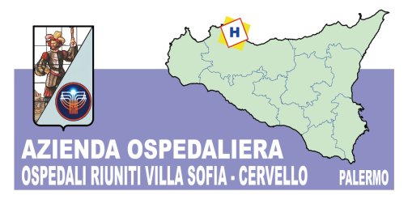

COMUNICATO STAMPA

META’ INCASSO DEL CONCERTO DI CAPODANNO PER IL REPARTO DI PEDIATRIA DELL’OSPEDALE CERVELLO

Palermo, 23 agosto 2014 - Sarà destinato ad interventi per la sicurezza e l’intrattenimento dei piccoli pazienti del reparto di Pediatria dell’Ospedale Cervello metà dell’incasso del Concerto di Capodanno del primo gennaio scorso promosso dalla Presidenza del Consiglio Comunale di Palermo e svoltosi al Teatro Massimo. La somma di 12mila euro è stata già accreditata all’Azienda Ospedali Riuniti Villa Sofia Cervello su iniziativa del Presidente del Consiglio comunale Salvatore Orlando e, nel rispetto delle finalità iniziali, andrà a beneficio dell’Unità operativa di Pediatria dell’Ospedale Cervello diretta da Nicola Cassata. “Un’iniziativa importante – sottolinea il Direttore Generale Gervasio Venuti – per la quale ringraziamo il Presidente Orlando e tutto il Consiglio Comunale. Adotteremo al più presto gli atti necessari per l’utilizzo di questa somma, con l’obiettivo di accrescere il livello di efficienza dell’unità operativa di Pediatria”.

L’addetto stampa
Massimo Bellomo Ugdulena
091 7808758
338 7813075 - 335 1779293

